

**كيف يمكن استخدام وظيفة الحساب في EZTools 3.0؟**

**كيف يمكن استخدام وظيفة الحساب في EZTools 3.0؟**

**الوصف**

***ملاحظة:*** *تنطبق هذه الطريقة على معظم السيناريوهات. وإذا لم تجدي الطريقة نفعًا في حل مشكلتك، فيوصى باستشارة فريق الدعم الفني لدينا.*

<https://global.uniview.com/Support/Service_Hotline/>

**دليل الفيديو:**

<https://www.youtube.com/watch?v=SpgeViVPhWI&list=PLrBaKYrUJkiv_ShCVIqTeIAsOxyFEljjR&index=4>

**خطوات التشغيل**

كيف تحسب **مساحة القرص الصلب التي تحتاجها للتسجيل** إذا كان لديك متطلبات فترة معينة للتسجيل؟

**الخطوة 1** افتح EZTools 3.0 وانتقل إلى **الحساب**.

**الخطوة 2** أضف قنوات الكاميرا وفقًا لعدد الكاميرات وإعداداتها وحدد **وقت الاحتفاظ ومدة التسجيل اليومية ووضع القرص وسعة القرص** ضمن **Calculate Disks.**

**الخطوة 3** حدد القنوات التي أضفتها وستحصل على نتيجة الحساب في الجانب الأيمن السفلي من EZTools ضمن **Calculate Disks**.

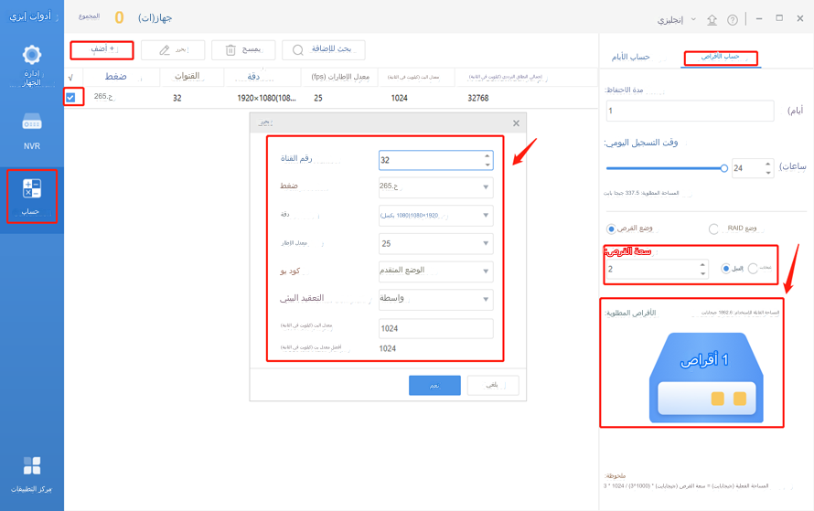

كيف يمكن حساب **المدة التي يمكن أن تحتفظ فيها الأقراص الصلبة الحالية بالتسجيلات**؟

**الخطوة 1** جميع العمليات مشابهة تقريبًا للطريقة المذكورة أعلاه باستثناء أنك تحتاج إلى إعداد **وقت الاحتفاظ** **ومدة التسجيل اليومية ووضع القرص وسعة القرص** ضمن **Calculate Days**.

**الخطوة 2** حدد القنوات التي أضفتها وستحصل على نتيجة الحساب في الجانب الأيمن السفلي من EZTools ضمن **Calculate Days**.

